Тема: «Ракета в космосе»
Цели: уточнить и дополнить знания детей о космическом пространстве, об освоении космоса людьми; обогащать словарь, развивать внимание, творческое воображение, закреплять приемы рисования красками,
Виды деятельности: изобразительная, коммуникативная, двигательная.
Средства реализации: наглядные: образец педагогического рисунка, художественные: иллюстрации на тему «Космос»;
Вербальные: стихи; оборудование для воспитателя, лист бумаги, гуашь, губка, ватные палочки, иллюстрации,
Предварительная работа: беседы о космосе и его освоении, рассматривание иллюстраций на тему «Космос», аппликация на тему «Ракета».
Ход занятия
Здравствуйте ребята. Сегодня мы отмечаем праздник: День Космонавтики.
Давайте с вами вспомним:
- На чем летают в космос?
- Кто летает на ракете?
- Как звали первого космонавта?
-Какие животные и насекомые летали в космос?
-Как звали собак, которые летали в космос?
-Какие космические аппараты запускают в космос?
Если мы сядем на ракету и полетим в космос, что мы там увидим?(ответы детей).
Космос - это множество звезд и планет. Там где заканчивается земля начинается космос. Здесь не летают птицы и самолеты. Небо здесь черное. А на черном небе светятся звезды и планеты.
-Какие планеты вы знаете?
-Какого цвета наша планета земля? Почему?
-Какие еще космические объекты вы знаете?
Рассматривание иллюстраций с изображением космических объектов и космических аппаратов.
Дети под руководством воспитателя рассматривают иллюстрации, рассказывают, что на них изображено.
Дети с плохой речью находят иллюстрации по заданию воспитателя или повторяют ответы других детей.
А давайте мы нарисуем с вами « Ракету в космосе»
У вас на столе лежат: бумага, краски, губки, трафареты ракет, ватные палочки непроливайки с водой.
Сначала нам нужно нарисовать космос. Какими мы будем пользоваться красками?
Черной, фиолетовой, синей…
Рисуем с помощью губки, наносим на неё краску и припечатываем к бумаге, смешивайте цвета (в черном космосе светят космические тела их свечение разных цветов).
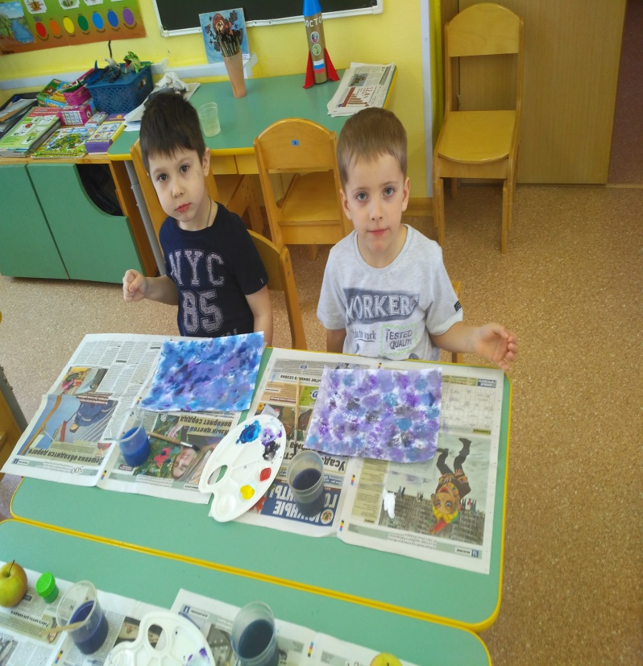
Пока краска высыхает, проведем физкультминутку:

Ф И З К У Л Ь Т М И Н У Т К А
Мы пойдем на космодром, Шагают.
Дружно в ногу мы идем,
Ждут нас быстрые ракеты Руки над головой, шагают
Для полета на планеты. Руки в стороны, руки над головой.
Отправляемся на Марс. Руки в стороны, руки над головой.
Звезды неба, ждите нас. Подняться на носки.
Чтобы сильным стать и ловким,
Начинаем тренировку Остановиться и выполнять
Руки вверх, руки вниз, движения
вправо- влево наклонись . в соответствии
Головою покрути и лопатки разведи
Вправо шаг, влево шаг, со словами текста.
А потом прыжок вот так.
Наш космос готов, берем трафарет ракеты, прикладываем его к нашему листу и закрашиваем ракету (выбираем яркие цвета – желтый, красный). В космосе светят звезды, их можно нарисовать с помощью ватной палочки (желтым, белым, голубым).

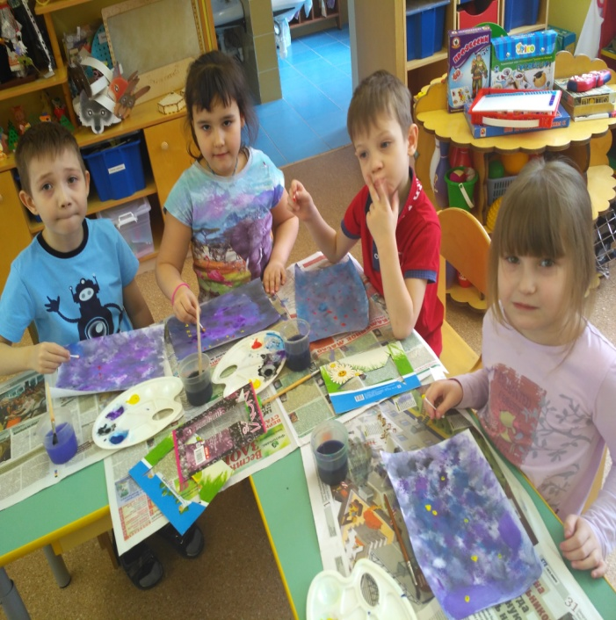 | 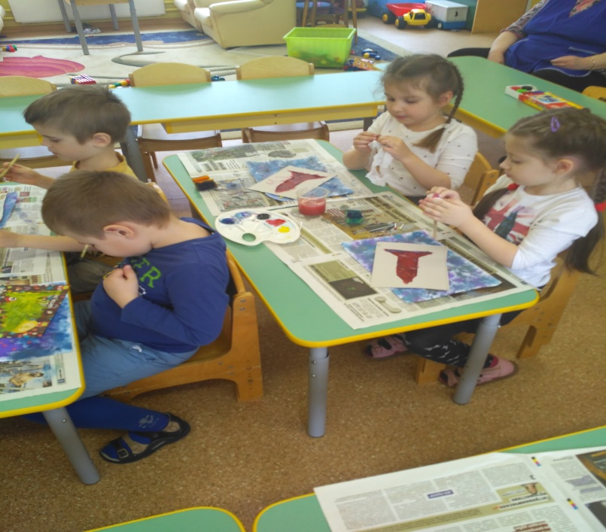
Какие замечательные рисунки получились у вас, ребята. Я их обязательно отправлю нашим друзьям космонавтам.

